LÍNGUA PORTUGUESA – 1 º ANO – UNIDADE 3
ESCOLA:___________________________________________________
ALUNO:____________________________________________________
DATA: _____/_____/2021.
- NAS AULAS DESTA SEMANA, CONHECEMOS A HISTÓRIA “CUIDADO COM O MENINO”, AGORA CHEGOU A SUA VEZ, FAÇA UM DESENHO SOBRE A HISTÓRIA E ESCREVA, COMO SOUBER, O NOME DOS PERSONAGENS:

- COMPLETE AS PALAVRAS COM: BA, BE, BI, BO, BU
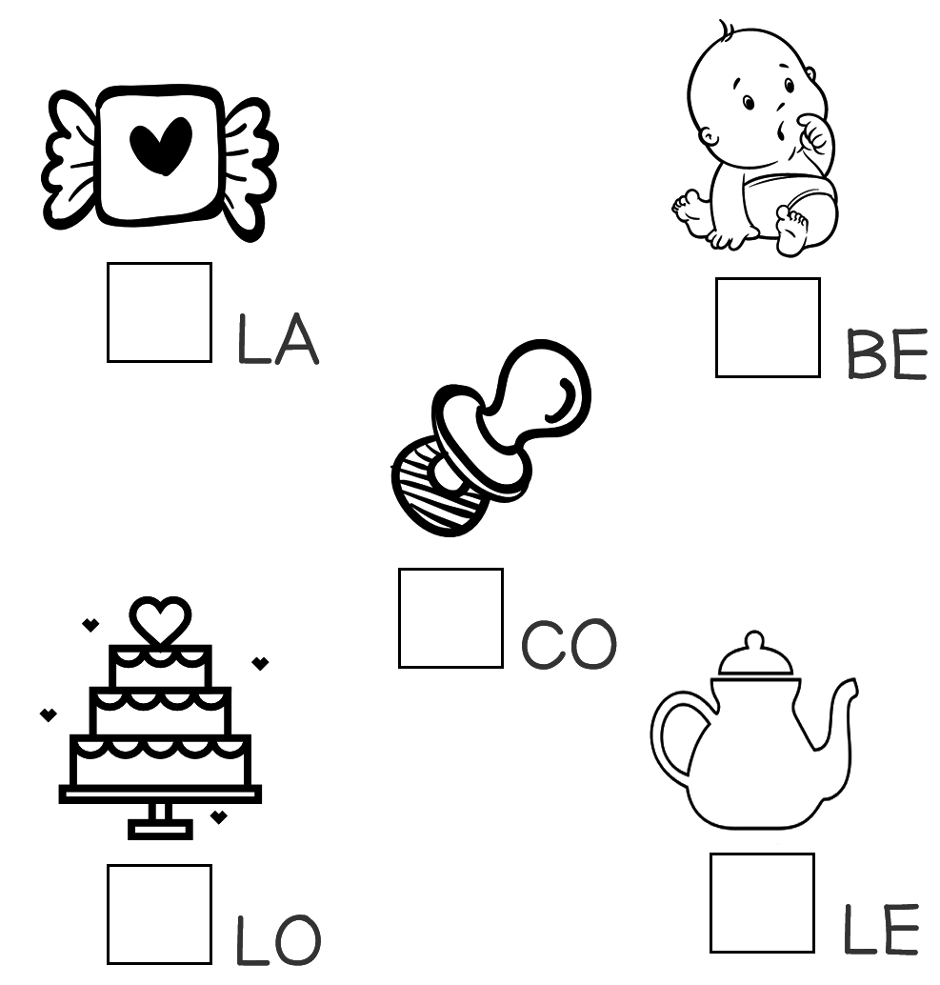

- PINTE A PRIMEIRA LETRA DAS PALAVRAS ABAIXO:
BANANA
BOLA 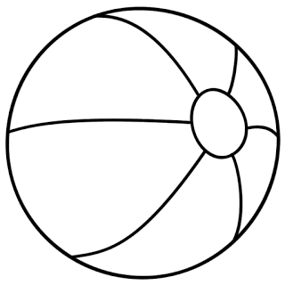
LUA
BICO

LIVRO
LATA

- COMPLETE AS PALAVRAS COM A LETRA P, DEPOIS COPIE E LEIA:

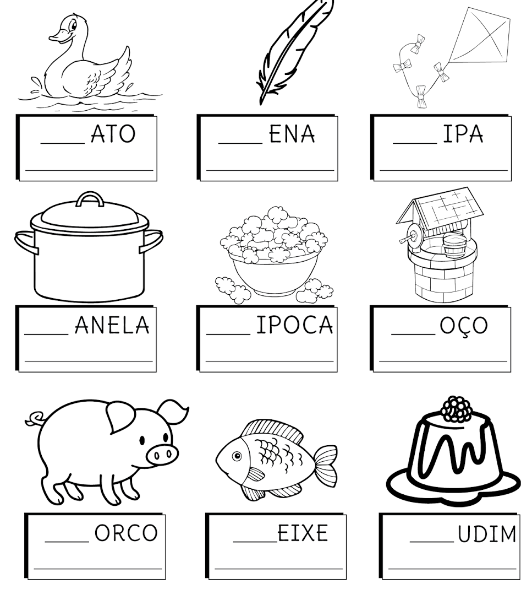

- CIRCULE OS DESENHOS QUE TÊM O MESMO SOM INICIAL DO DESENHO EM DESTAQUE, NA PRIMEIRA COLUNA:
BALEIA | 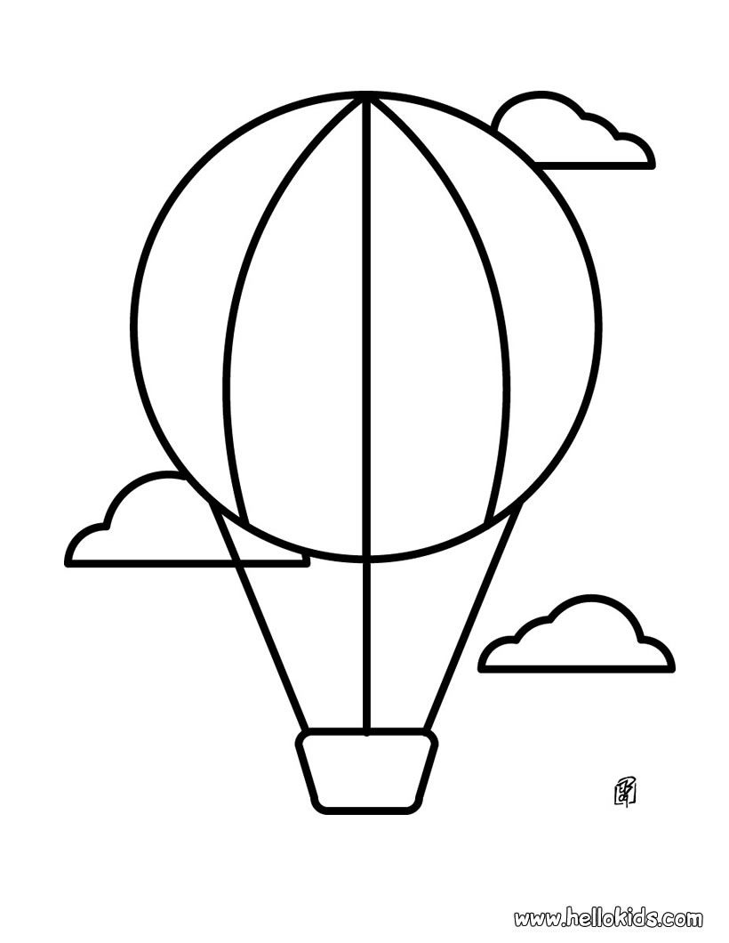
LATA | 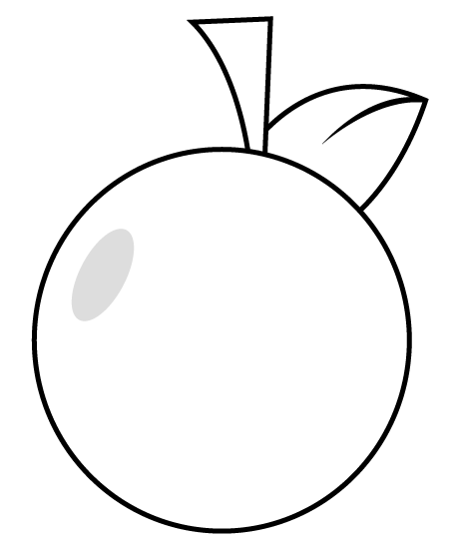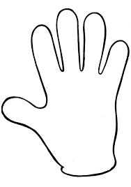
PENA | 